МБОУ «Репьёвская средняя общеобразовательная школа»
Тюльганский район, Оренбургская область

Отчёт о проведении районной акции

«Чистота и порядок – дело наших рук»

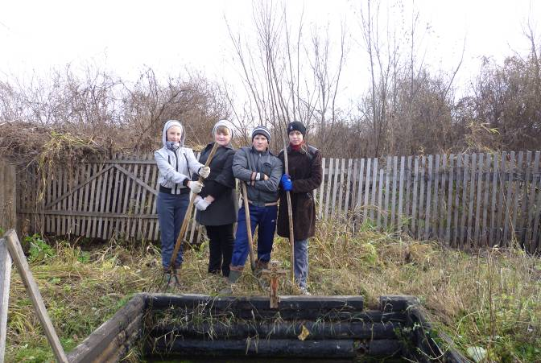

- название детской организации: ДОО «Страна Детства»;
- адрес организации: 462018, ул. Школьная 4, с.Репьёвка, Тюльганский район, Оренбургская область;
- Ф.И.О. руководителя кружка «Юннат»: Макаева К.К.;
- количество членов организации, принявших участие в Акции: 39

Сентябрь-октябрь 2012 года

I этап Акции:
- Члены кружка «Юннат» обследовали местность села, выявили наиболее загрязненные места скопления детей и подростков. Такими местами оказались:
Территория обелиска Славы
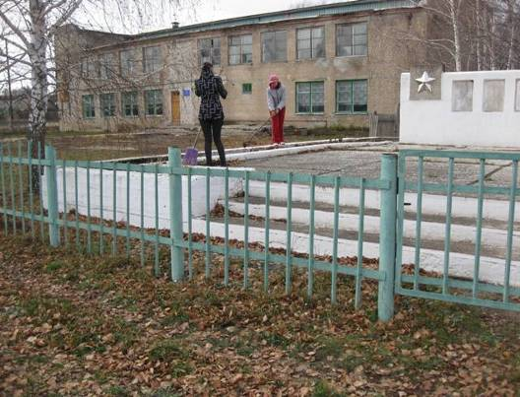

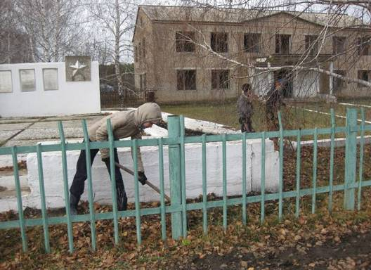

Перекрёсток ул.Школьная и ул.Заречная
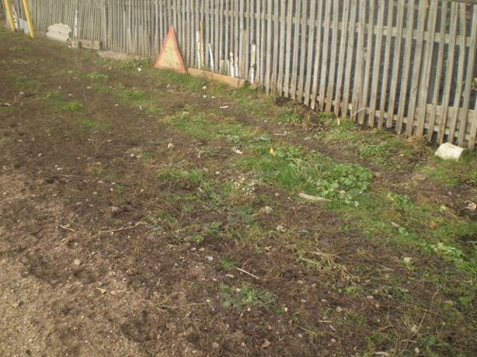

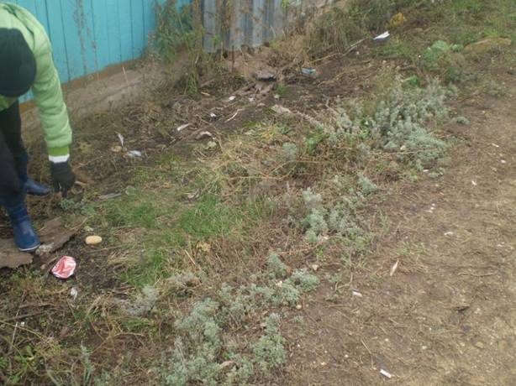
Богоявленский родник
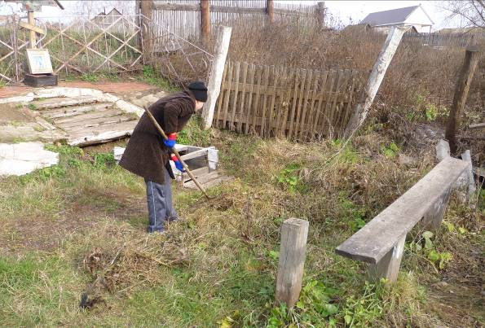

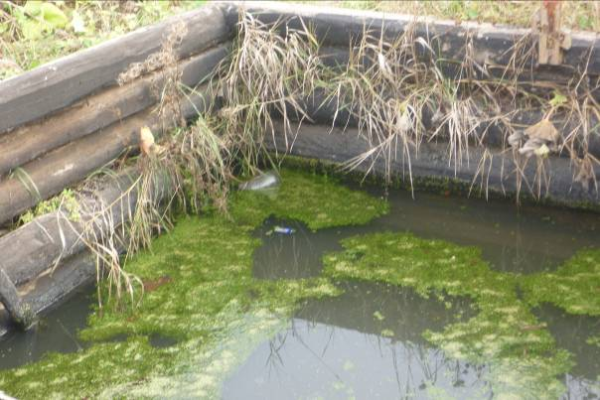

Памятник С.А.Кичигину

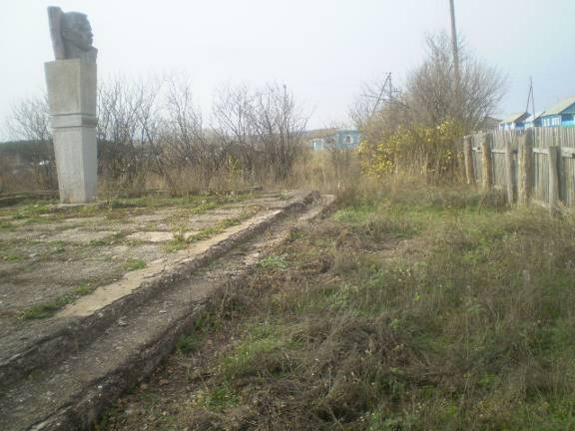

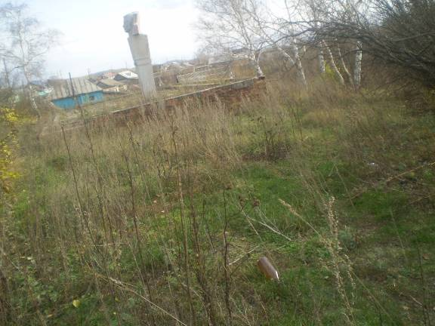

- Юннаты составили карту загрязнённых мест, по которым в дальнейшем
планируется провести уборку.

(карта прилагается)

- За каждым объектом был закреплён ответственный класс:

  - Территория у обелиска Славы – 9 класс;
  - перекрёсток ул. Школьная и ул. Заречная – 5-6 класс;
  - Богоявленский родник – 8 класс;
  - памятник С.А.Кичигину – 10, 11 классы

4. Назначили день проведения Акции – 18 октября

II этап акции:

1.На всех улицах села были развешены объявления с призывом к местному населению поддержать школьников в проведении акции. Но немногие взрослые откликнулись на наш призыв. Активное содействие и помощь в вывозе мусора оказала администрация сельского совета.

2. 18 октября – день проведения акции «Чистота и порядок – дело наших рук»

Территория у обелиска Славы

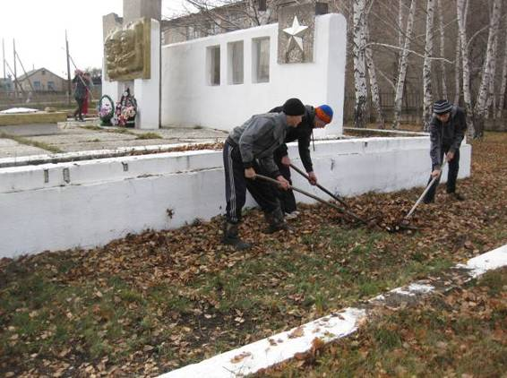

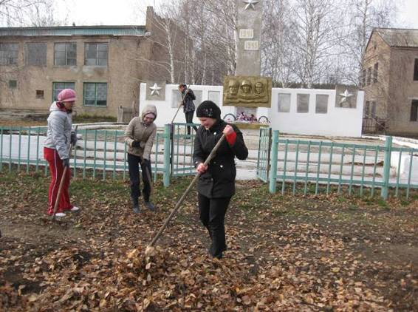

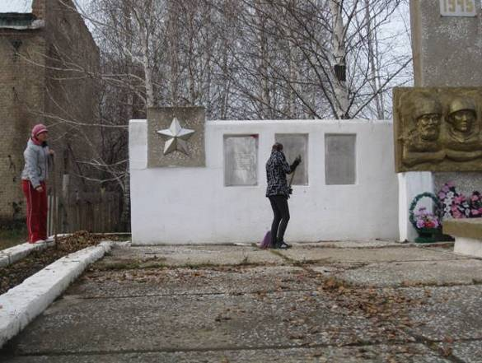

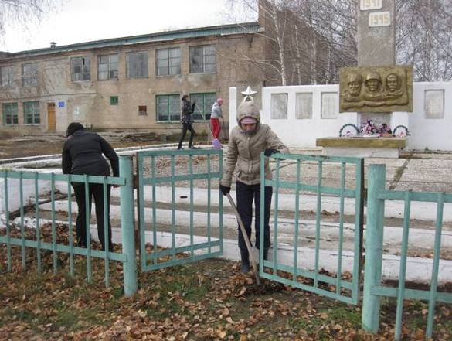
Перекрёсток ул.Школьная и ул.Заречная

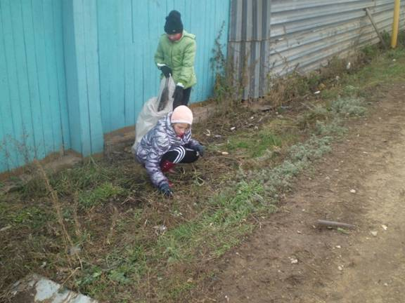

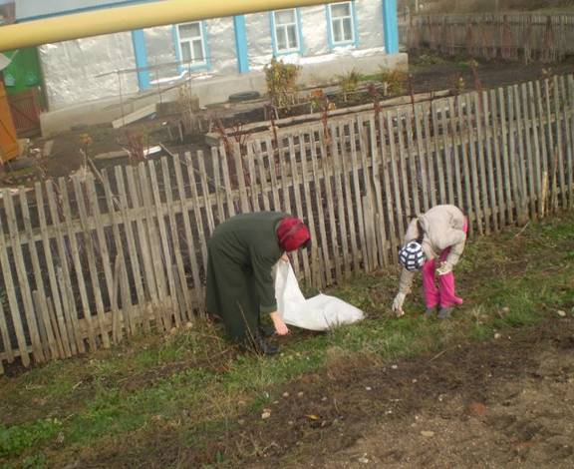
Богоявленский родник

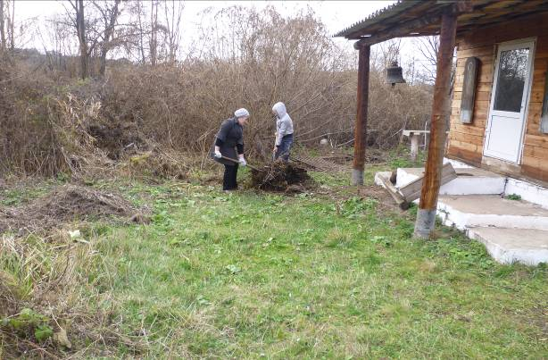

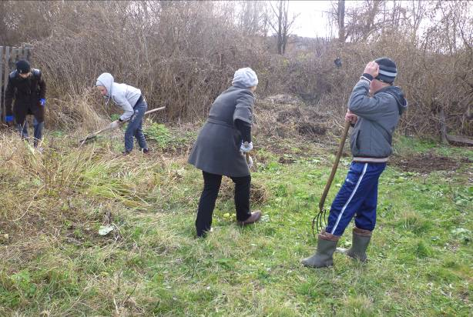

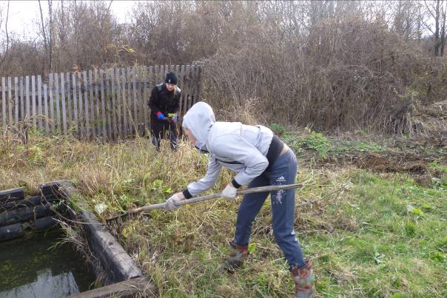

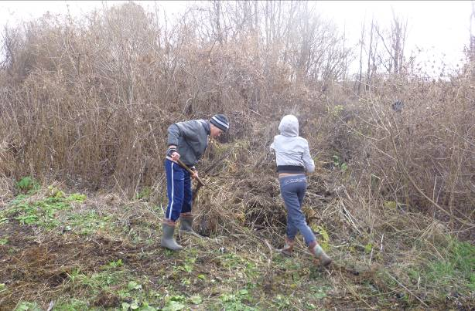

Памятник С.А.Кичигину

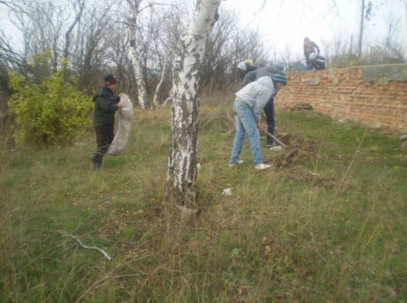

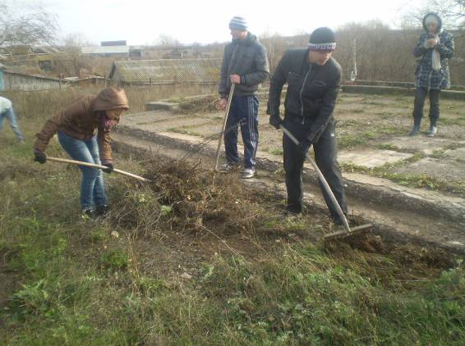

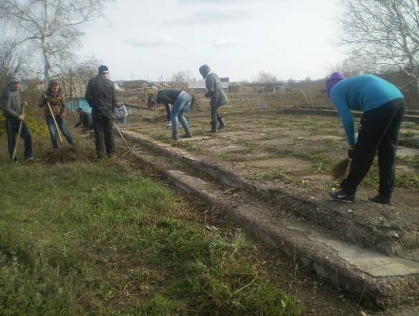

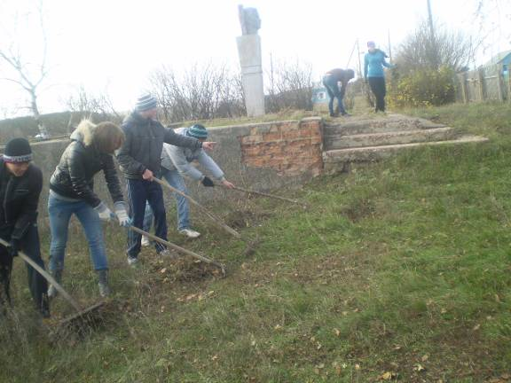

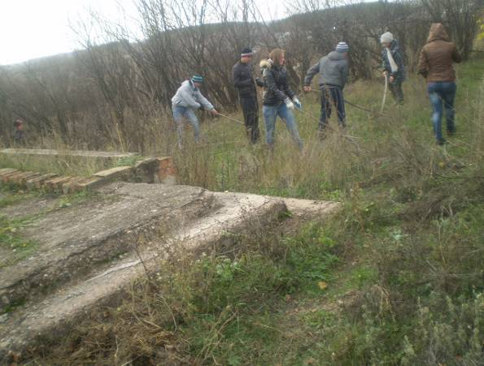

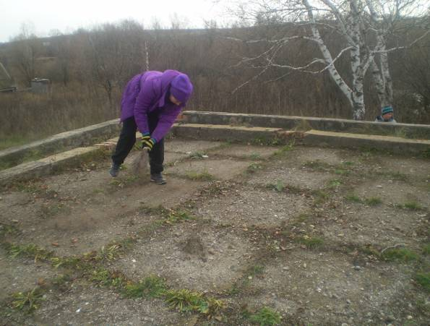
Вот так выглядят объекты после проведения акции
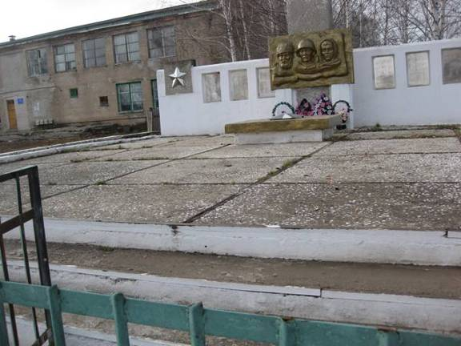

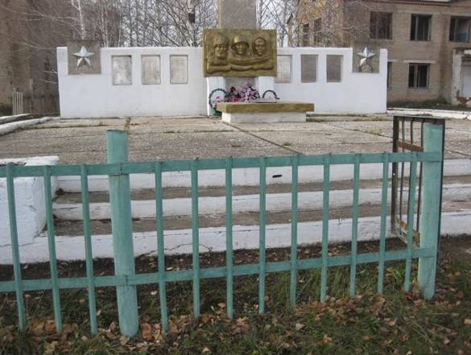

Перекрёсток ул.Школьная и ул.Заречная

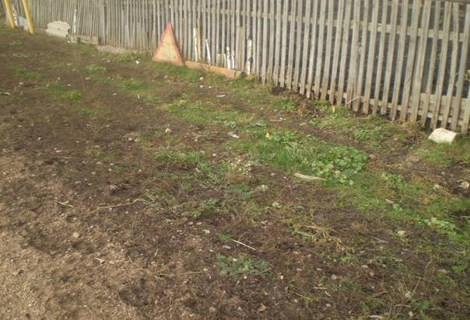

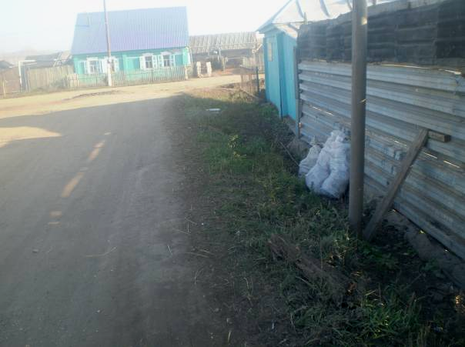

Памятник С.А.Кичигину
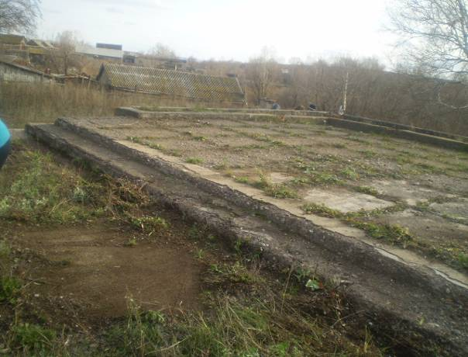

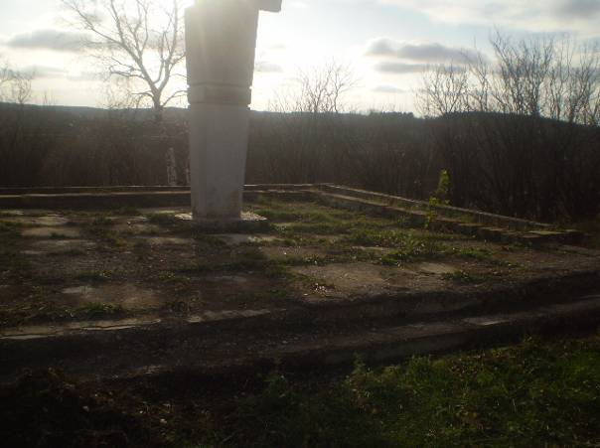

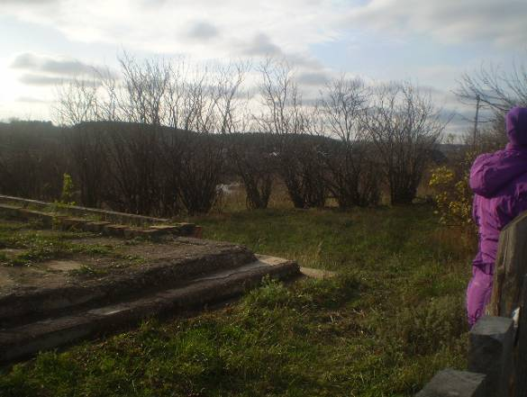

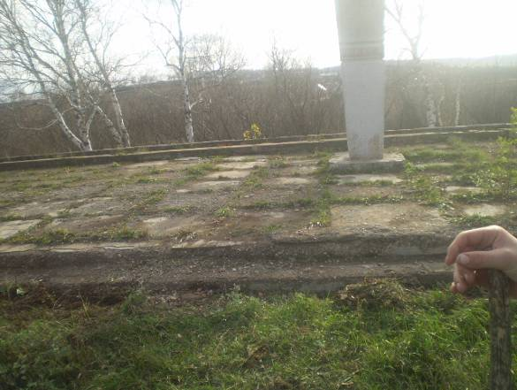

Богоявленский родник
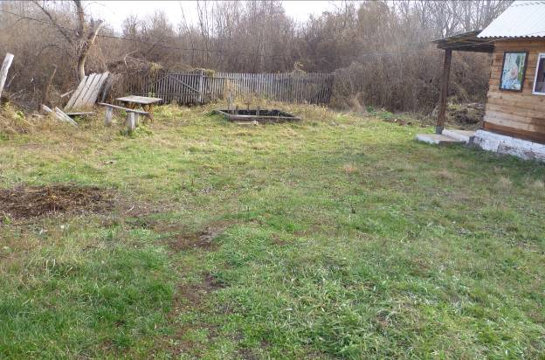

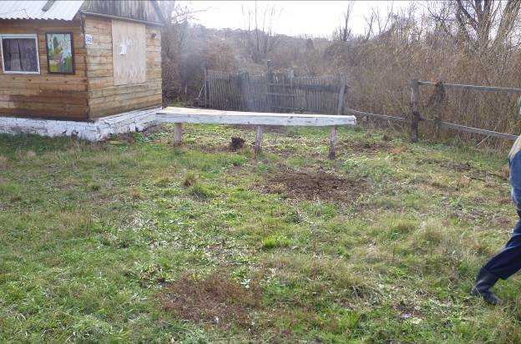

Анализ работы по акции «Чистота и порядок – дело наших рук»

В настоящее время наше село, как и многие сёла России, находится в упадочном состоянии: из всех, ранее действующих, социальных объектов работают только школа, сельская администрация, ФАП и небольшие частные предприятия. В связи с этим в селе остро стоит вопрос чистоты и порядка. Учащиеся школы, на протяжении многих лет проводят экологические акции «Живи, родник!», «Каждой пичужке – наша кормушка», «Муравейник», «Чистота и уют». Участие в акции «Чистота и порядок – дело наших рук» стало продолжением нашей работы по природоохранной деятельности. Экологическая акция «Чистота и порядок – дело наших рук» позволила вовлечь в природоохранную деятельность большое количество учащихся (более 80 %). Дети с большим энтузиазмом принялись за дело: очистили от мусора, засохшей травы, листьев территории Богоявленского родника и памятника С.А.Кичигину. Территория у Обелиска славы и здания бывшего правления колхоза, которое в настоящее время пустует, тоже была сильно загрязнена бумагой, пластиковыми бутылками, которые молодёжь выбрасывает, собираясь здесь вечерами. Перекрёсток ул. Школьная и ул.Заречная, который также является местом встреч подростков по вечерам, тоже был захламлён. В общем, работы было много. Но по окончании работы приятно было видеть плоды нашего труда - наше село стало намного чище. Но еще немало мест, которые требуют наведения порядка, и в дальнейшем мы продолжим эту работу. Надеемся, что в будущем нам всё же удастся привлечь к решению этой проблемы взрослое население села. Ведь чистота и порядок в селе – это дело рук самих жителей села, дело наших рук.

Карта маршрута Акции «Чистота и порядок – дело наших рук»

.

.

. . .

